23. Juni 2026

Das Upgrade für das Zuhause: Smart Home in Neu- und Bestandsbauten
Mit dem neuen System Access Point 3.0 macht Busch-Jaeger das Smart Home fit für die Zukunft. Die neueste Generation bietet mehr Leistung, ein modernes Design und eine optimierte Gerätearchitektur, die maximale Flexibilität ermöglicht – egal ob im Neubau oder bei der Nachrüstung. Damit wird modernes Wohnen einfacher, flexibler und zukunftssicherer.

Das Smart Home wird immer vielfältiger und gleichzeitig soll alles einfacher werden. Genau hier setzt der neue System Access Point 3.0 von Busch-Jaeger an. Er bündelt die komplette Intelligenz des Smart-Home-Systems Busch-free@home® in einer leistungsstarken Zentrale und macht die Installation, Bedienung und Erweiterung so komfortabel wie nie zuvor.
Der System Access Point 3.0 verbindet moderne Konnektivität mit spürbar mehr Leistung. Er fungiert als Herzstück des Smart Homes und sorgt dafür, dass alle Komponenten zuverlässig miteinander kommunizieren – ob drahtlos oder über 2-Draht-Bussystem. Dank seines optimierten Designs und seines komplett überarbeiteten Aufbaus bietet er deutlich mehr Flexibilität im täglichen Einsatz. Ein versenkter USB-A-Port ermöglicht die sichere Integration von Erweiterungsmodulen, beispielsweise Alarm- oder Thread-Sticks, ohne dass diese sichtbar herausstehen. Hinzu kommen die neue USB-C-Stromversorgung, ein reduzierter Energieverbrauch und ein Gehäuse aus recyceltem Kunststoff. All dies macht den System Access Point 3.0 zu einem zeitgemäßen Gesamtpaket, das Funktion und Nachhaltigkeit verbindet.

Ideal für die Nachrüstung – ohne großen Installationsaufwand
Für noch mehr Freiheit ist der System Access Point 3.0 in zwei Varianten erhältlich: als voll ausgestattete Version mit 2-Draht-Bus- und Wireless-Funktion sowie als reine Wireless-Variante. Letztere eignet sich besonders für Modernisierung und Nachrüstung, denn sie ermöglicht einen preisgünstigen Einstieg in die Smart-Home-Welt und erweitert bestehende Raumlösungen um echte Systemintelligenz. Die Wireless-Variante vernetzt bis zu 150 Geräte und bietet alle Vorteile des vollwertigen Systems. Nutzer profitieren damit unter anderem von Fernzugriff, Szenensteuerung und der Einbindung beliebter Partnerlösungen wie Sonos, Ledvance oder Philips Hue.
Ein großes Plus im Zusammenspiel mit dem neuen System Access Point ist der neue Thread USB-Stick. Bei der bisherigen Lösung war für die Einbindung von Thread-basierten Geräten ein zusätzliches Gerät wie ein Apple HomePod oder ein kompatibler Alexa-Lautsprecher als sogenannter Thread Border Router erforderlich. Mit dem neuen USB-Stick entfällt diese Abhängigkeit. Der kompakte Stick wird direkt in den System Access Point 3.0 gesteckt und übernimmt dort selbst die Rolle des Thread Border Routers. Damit lassen sich Matter-over-Thread-Geräte nicht nur anzeigen und steuern, sondern auch vollständig innerhalb der Busch-free@home® Next App in Betrieb nehmen. Das gilt auch für die Matter-fähigen Geräte von Eve, die sich jetzt einfacher und schneller integrieren lassen. Das erhöht die Nutzerfreundlichkeit deutlich und eröffnet maximale Kompatibilität in einer zunehmend offenen Smart-Home-Welt – ganz ohne zusätzliche Apps oder Cloud-Zugänge.

Einfache Inbetriebnahme, starke Zukunftsperspektive
Auch die Inbetriebnahme des Systems wurde bewusst einfach gehalten. Der System Access Point kann ein eigenes WLAN aufbauen oder per LAN oder WLAN ins bestehende Heimnetz eingebunden werden. Die benötigte Software ist vollständig integriert und lässt sich per Webbrowser oder über die Busch-free@home® Next App konfigurieren. Intuitive Raum- und Funktionsansichten, Favoriten, Zeitprogramme mit Astrofunktion und Szenensteuerung sorgen dafür, dass Nutzer ihr Zuhause mühelos an ihre Bedürfnisse anpassen können.
Mit dem System Access Point 3.0 präsentiert Busch-Jaeger eine leistungsstarke, nachhaltige und vielseitige Smart-Home-Zentrale. Sie bietet Installateuren wie Anwendern mehr Flexibilität und macht das Busch-free@home® System fit für die Anforderungen der nächsten Jahre.

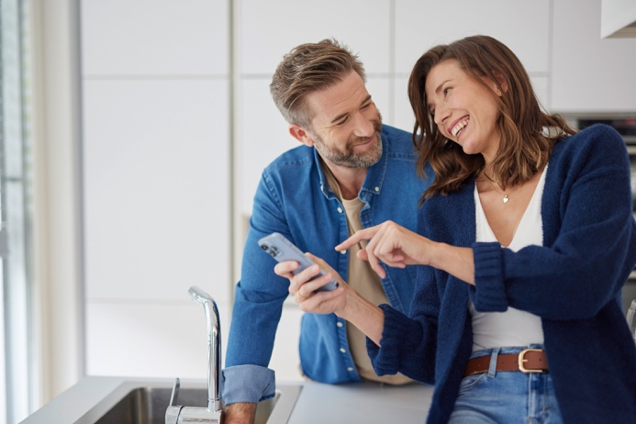
Foto: Der System Access Point 3.0 ist das Herzstück des Smart-Home-Systems Busch-free@home®. Er vernetzt alle Komponenten zuverlässig und ermöglicht die einfache Steuerung des Zuhauses per App.

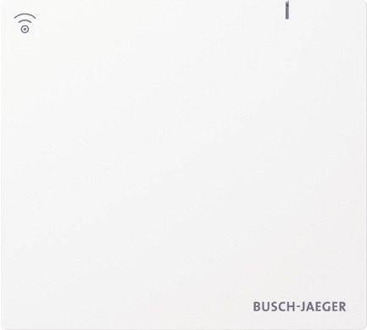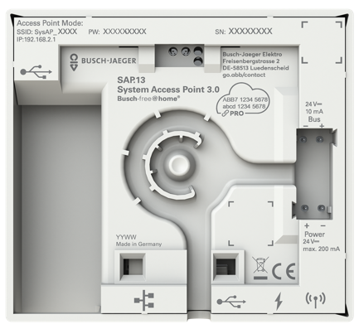
Foto: Der neue System Access Point 3.0 überzeugt durch sein optimiertes Design, seine LED-Statusanzeige und seinen komplett überarbeiteten Aufbau, der deutlich mehr Flexibilität bietet.

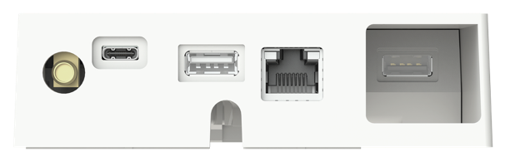
Foto: An der Unterseite des neuen System Access Point 3.0 befinden sich der optionale Busch-free@home® wireless Antennenanschluss, die USB-C-Spannungsversorgung, zwei USB-A-Ports, davon ein versenkter, sowie eine RJ45-LAN-Anschlussbuchse.

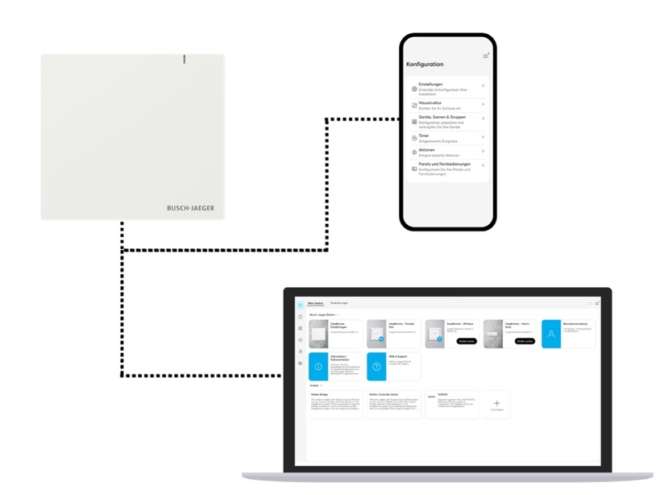
Foto: Der System Access Point 3.0 kann für die Inbetriebnahme ein eigenes WLAN aufbauen oder über LAN direkt mit dem Heimnetzwerk verbunden werden.

Fotos: ABB AG – Busch-Jaeger

Busch-Jaeger ist innovativer Marktführer für Elektroinstallationstechnik und Gebäudeautomation und zählt seit über 140 Jahren zu den starken Marken in Deutschland. Als Marke der ABB AG steht Busch-Jaeger für innovative Technologien, die das Leben einfacher und zukunftssicher machen. Durch Qualität, Vielfalt und kontinuierliche Innovation erfüllt Busch-Jaeger in enger Zusammenarbeit mit Handwerk und Fachhandel höchste Standards. Darüber hinaus liegt ein klarer Fokus auf Ressourcenschonung und Energieeffizienz, um eine nachhaltigere Zukunft zu ermöglichen. Das Portfolio reicht vom gesamten Elektroinstallationsprogramm bis hin zu elektronischen High-End-Produkten für Smart Homes und Smart Buildings. www.busch-jaeger.de
Der Geschäftsbereich ABB Elektrifizierung ist ein weltweit führender Technologieanbieter für die effiziente und zuverlässige Energieverteilung von der Energiequelle bis zur Steckdose. In mehr als 100 Ländern und mit über 50.000 Mitarbeitenden setzen wir uns gemeinsam mit unseren Kunden und Partnern dafür ein, die drängenden Herausforderungen im Bereich der elektrischen Infrastruktur und des Energiemanagements zu lösen. Wir unterstützen die Energiewende und die globale Elektrifizierung, indem wir die sichere, intelligente und nachhaltige Verteilung von Strom ermöglichen. Bei ABB nennen wir das „Engineered to Outrun“ – entwickelt, um immer einen Schritt voraus zu sein. Mit Leidenschaft unterstützen wir unsere Kunden und Partner dabei, genau das zu erreichen. go.abb/electrification

Ansprechperson für weitergehende Informationen:
Julia Feijóo Sampedro und Laura Gehrlein
ABB AG – BUSCH-JAEGER
Bereich Unternehmenskommunikation/Presse
Freisenbergstraße 2
58513 Lüdenscheid
Mail: de-media.busch-jaeger@abb.com

